含山县清溪镇招聘行政执法人员公示

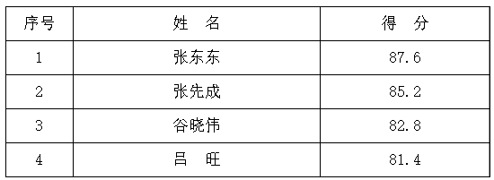
注：按得分从高到低顺序。

